Resource: unfoldingWord® Open Bible Stories
unfoldingWord® Open Bible Stories © 2022 unfoldingWord. Released under CC BY-SA 4.0 license. unfoldingWord® Open Bible Stories has been adapted in the following languages: Tok Pisin, Arabic (عربي), French (Français), Hindi (हिंदी), Indonesian (Bahasa Indonesia), Portuguese (Português), Russian (Русский), Spanish (Español), Swahili (Kiswahili), and Simplified Chinese (简体中文) from unfoldingWord® Open Bible Stories © 2022 unfoldingWord. Released under CC BY-SA 4.0 license by Mission Mutual

unfoldingWord® Open Bible Stories

33. A história do semeador
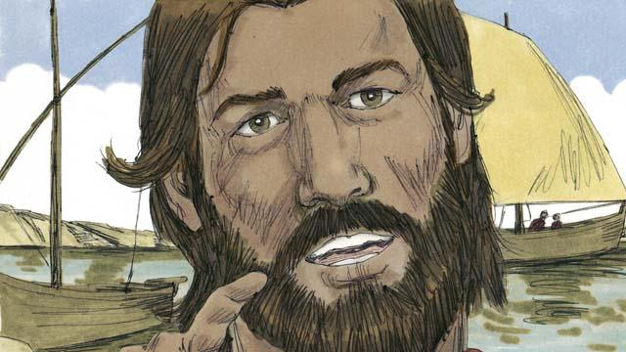
Um dia, Jesus estava ensinando uma grande multidão de pessoas à margem de um lago. Ele entrou em um barco e afastou-o da margem para que as pessoas pudessem ouvi-lo.

Ele sentou-se no barco e ensinou o povo, contado a seguinte história: “Um semeador saiu para plantar algumas sementes. Enquanto ele as semeava, algumas caíram no caminho. As aves viram e comeram estas sementes".

“Outras sementes caíram num terreno com muitas pedras e pouca terra. Elas brotaram rapidamente, mas suas raízes não se aprofundaram na terra rasa. Por isso, quando veio o calor do sol, as plantas murcharam e morreram rapidamente".

“Outras sementes caíram no meio de arbustos cheios de espinhos. Quando elas brotaram, foram sufocadas pelos espinhos e não produziram nenhum grão".
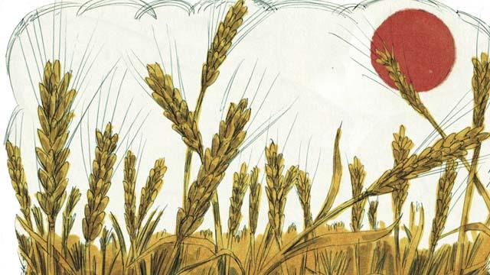
“Mas outras sementes caíram em terra boa. Elas brotaram, cresceram e produziram trinta, sessenta ou até cem vezes a quantidade de semente que foi plantada. Quem tem ouvidos, preste atenção!”.
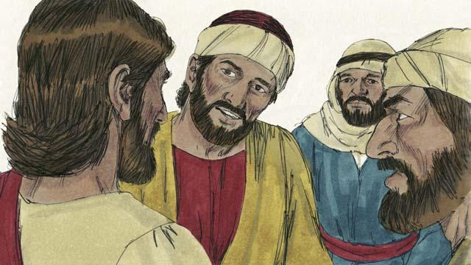
Os discípulos não entenderam o sentido dessa história. Então, Jesus explicou: “As sementes representam a Palavra de Deus. As sementes no caminho são como as pessoas que ouvem a Palavra de Deus, não a entendem e o Diabo vem e tira delas a Palavra".
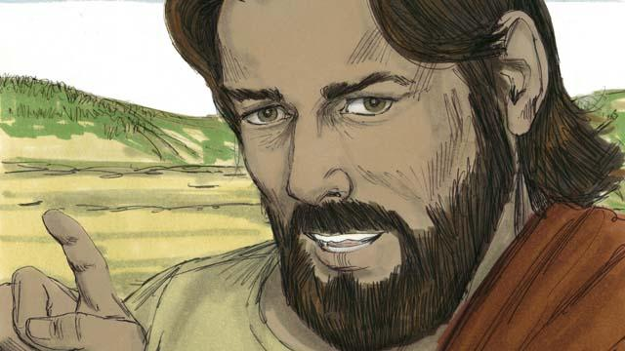
“As sementes que caíram entre as pedras com pouca terra são como as pessoas que ouvem a Palavra de Deus e a aceitam com alegria. Mas em tempos de dificuldades, sofrimento ou perseguição, elas desistem".
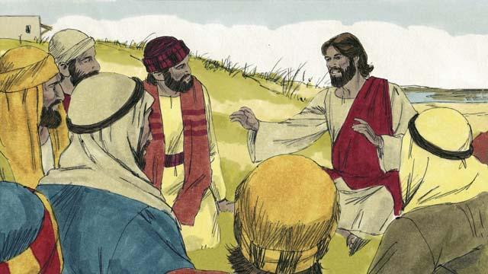
“As sementes que caíram entre espinhos são como as pessoas que ouvem a Palavra de Deus e acreditam nela. Mas, com o passar do tempo, o seu amor por Deus é sufocado pelas preocupações, riquezas e prazeres da vida. E, assim, o ensinamento que ouviram não produz fruto em suas vidas".
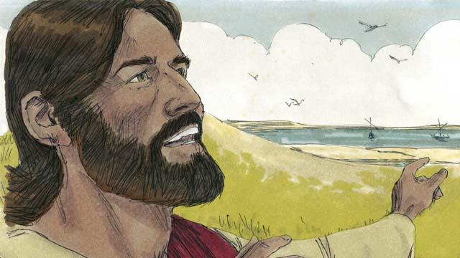
“Mas as sementes que caíram em boa terra representam as pessoas que ouvem a Palavra de Deus, acreditam nela e produzem frutos".
Uma história da Bíblia de: Mateus 13.1–8, 18–23; Marcos 4.1–8, 13–20; Lucas 8.4–15.

